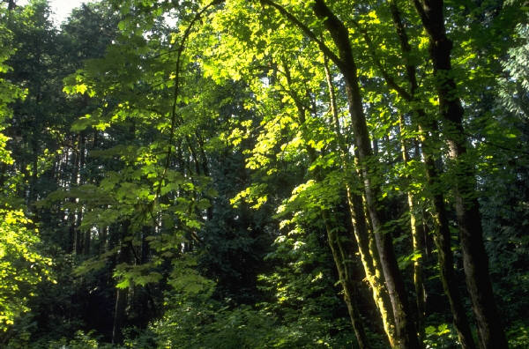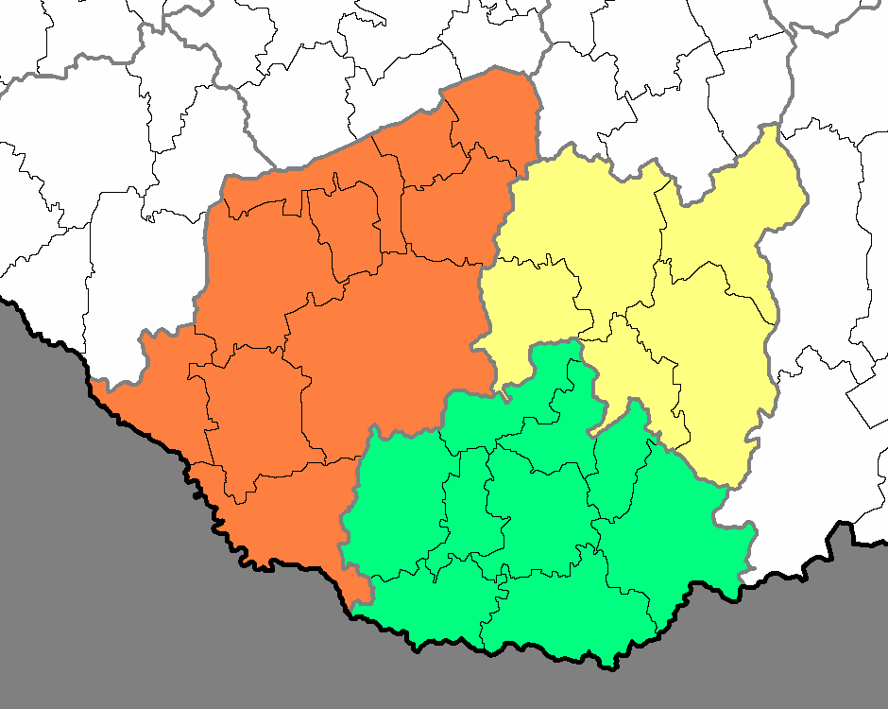

A Dél-Dunántúli Regionális Természetbarát Szövetség

természet- és városismereti versenyt
hirdet
a dél-dunántúli régióban
(Kaposvár – Zselic, Szekszárd – Szekszárdi-dombság, Pécs – Mecsek)

A vetélkedő célja: a természetjárás iránti figyelem felkeltése,
a természetjárásba bekapcsolódó fiatalok számának növelése,
a dél-dunántúli régió természetes környezetének, természeti, történelmi, néprajzi értékeinek megismerése, feldolgozása

A vetélkedő formája: kétfordulós, két korosztály (A kat. – felső tagozat, B kat. – középiskola) számára kiírt verseny
– első forduló – megyénkénti helyszínen írásbeli feladatok (kategóriánként)
– második forduló – az elméletben legeredményesebb csapatok gyakorlati feladatokban (tájékozódás a térképen és a terepen, irány- és távolságmérések stb.) mérik össze erejüket
Első forduló: 2013. február 21. (pótnap: febr. 28.)
Helyszín: megyeszékhelyek (Kaposvár – Szekszárd – Pécs)
Második forduló: 2013. március 10.
Helyszín: Pécs – Mecsek

A vetélkedő résztvevői: Somogy megye, Tolna megye, Baranya megye felső tagozatos és középiskolás tanulói 2-4 fős csapatokban

Díjazás: A vetélkedő nyertesei kulcsosházban tölthetnek el egy hosszú hétvégét, tárgyjutalmakat, oklevelet kapnak – mindkét korosztályban külön

A felkészüléshez használható:
Mecsek turistatérkép (Cartographia 2011.),
Zselic turistatérkép (Cartographia 2011.),
Szekszárdi-dombság/ Gemenc turistatérképe (Szarvas Kiadó 2011.)

Jelentkezési határidő: 2013. február 15.
Jelentkezés és érdeklődés az alábbi címeken:
Somogy Megyei Természetbarát Szövetség (7400 Kaposvár, Pf. 13.)
Fodor Péter 0620/419 6764 fodorpeter@freemail.hu
Tolna Megyei Természetbarát Szövetség (7100 Szekszárd, Keselyűsi u. 3.)
Dománszky Zoltán 0620/365 9550 tolnaiturista@freemail.hu
Baranya Megyei Természetbarát Szövetség (7621 Pécs, Tímár u. 21.)
Tóth Klára 0620/5278913 baranyatermeszetbarat@t-online.hu

Minden jelentkezést visszaigazolunk!

